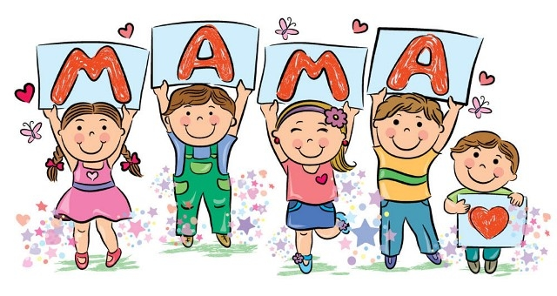

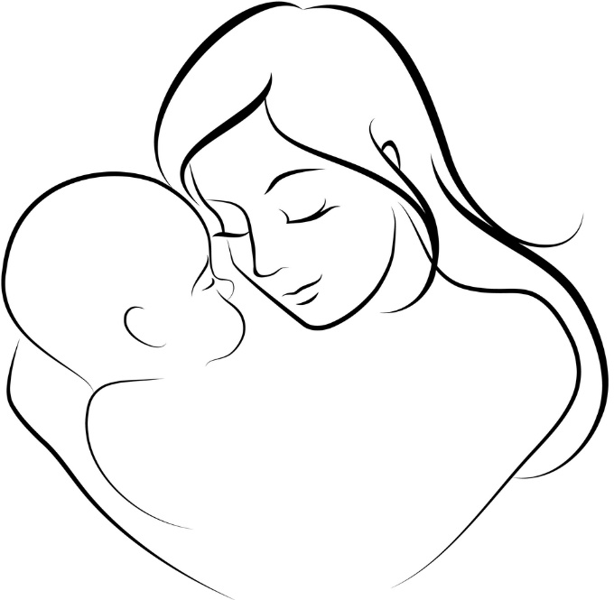

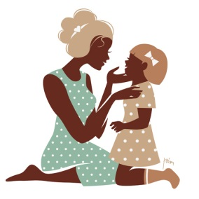

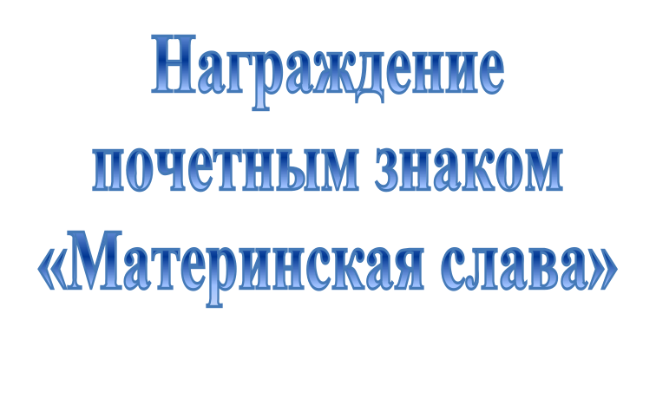

По вопросам обращаться в ОГКУ «Управление социальной защиты населения по городу Усолье-Сибирское и Усольскому району» в адрес электронной почты udszn@mail.ru
тел.: 8 39543 6 89 39
Почетным знаком награждаются женщины, постоянно или преимущественно проживающие на территории Иркутской области не менее 5 лет, родившие и (или) достойно воспитывающие (воспитавшие) 4 и более детей, при достижении четвертым ребенком возраста 8 лет.
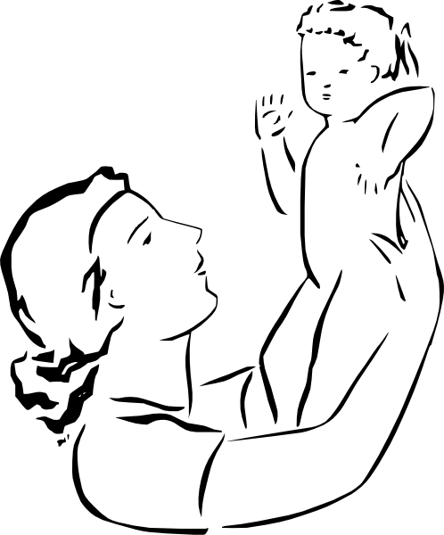



С ходатайством о награждении Почетным знаком
многодетная мать в срок не позднее 1 июля текущего года
обращается в Управление социальной защиты.
К ходатайству прилагаются следующие документы:
1) паспорт или иной документ, удостоверяющий личность многодетной матери; ( в формате pdf)
2) документы о регистрации по месту жительства или по месту пребывания многодетной матери в Иркутской области, в случае их отсутствия - решение суда об установлении факта постоянного или преимущественного проживания многодетной матери в Иркутской области (в праве предоставить);
3) свидетельство о рождении ребенка (в праве предоставить)и паспорт (в случае достижения ребенком возраста 14 лет);
4) акты органов опеки и попечительства о назначении опекуна или попечителя (в случае, если многодетная мать является опекуном или попечителем ребенка (детей) не менее 5 лет); ( в праве предоставить)
5) свидетельство о заключении брака ребенка, сменившего фамилию; (в праве предоставить)
6) документы, содержащие сведения о том, что ребенок (дети) погиб или пропал без вести при обстоятельствах;
7) документы (дипломы, грамоты, сертификаты, благодарственные письма, отзывы), подтверждающие победы или участие ребенка (детей) в районных, городских, областных, всероссийских, международных конкурсах, турнирах, играх в области интеллектуальной деятельности, научно-исследовательских работ, в творческих конкурсах и фестивалях, соревнованиях по различным видам спорта, олимпиадах по различным предметам, а также подтверждающие наличие присвоенных спортивных разрядов;
8) сведения об истории семьи многодетной матери, семейных традициях ее семьи в виде "семейного древа" (необходимо указать, когда образовалась семья, сколько детей воспитывалось (воспитывается) в семье, какие образовались традиции в семье); ( в формате pdf с приложением описи в формате pdf)
9) документы (дипломы, грамоты, сертификаты, благодарственные письма, отзывы, характеристики, справки), подтверждающие участие многодетной матери в различных формах общественной, спортивной, культурной, творческой жизни (с указанием мероприятий, в которых участвовала многодетная мать);
10) характеристика на ребенка (детей), достигшего (достигших) возраста 7 лет, выданная и заверенная в установленном порядке с указанием даты составления: для обучающегося ребенка (детей) - по месту учебы, отражающая успехи в обучении, участии в общественной жизни, а также сведения о наградах и поощрениях (при наличии); для работающего ребенка (детей) - по месту работы (службы), отражающая сведения об отношении к исполнению должностных обязанностей, участии в общественной жизни коллектива, конкурсах профессионального мастерства, имеющихся наградах и поощрениях (при наличии);
11) 10 - 15 фотографий, которые отражают главные события в жизни ребенка (детей) и многодетной матери (творческие, спортивные, общественные, учебные успехи), с кратким описанием события (с указанием даты и наименования события, в формате pdf);
12) характеристика на многодетную мать и ее детей, выданная органом местного самоуправления муниципального района (городского округа) Иркутской области (при наличии);
характеристика на многодетную мать и ее детей, выданная органом опеки и попечительства по месту жительства (месту пребывания)многодетной матери- для многодетной матери, имеющей ребенка (детей) под опекой (попечительством); ( в праве предоставить)
13) справка о наличии (отсутствии) судимости и (или) факта уголовного преследования либо о прекращении уголовного преследования многодетной матери и ее ребенка (детей), достигшего (достигших) возраста уголовной ответственности;( в праве предоставить)
14) анкета на многодетную мать по форме;
15) согласие многодетной матери и совершеннолетнего ребенка (детей) на обработку персонаьных данных, согласие многодетной матери на обработку персональных данных несовершеннолетнего ребенка (детей) по форме;

16) опись документов, прилагаемых к ходатайству ( в формате word).

Почетный знак и удостоверение вручаются многодетной матери, в отношении которой принято решение о награждении, в соответствии с Указом губернатора Иркутской области от 19.12.2013г. №479-уг об утверждении положения о почетном знаке «Материнская слава», а также единовременная выплата лицам, награжденным Почетным знаком "Материнская слава", в размере 150 000 (сто пятьдесят тысяч рублей).

